Содержание

Введение 2
2 Проектирование и разработка систем 4
2.1 Архитектура системы 4
2.2 Проектирование логической структуры базы данных 5
2.3 Описание функций, реализуемых программой 6
2.4 Структура классов 6
3. Реализация программного обеспечения 8
3.1 Окно авторизации пользователя 8
3.2 Окно регистрации пользователя 9
3.3 Окно генератора 9
3.4 Окно истории 10
3.5 Окно профиля 11
3.6 Окно для прохождения теста 12
4. Тестирование 13
Заключение 16
Список использованных источников 17
Приложение 18

Введение
Объектом разработки является программное средство “Генератор гармонических рядов” – приложение, предназначенное для наглядного изображения гармонических рядов, упрощения понимания этой темы, а также, в некотором роде, исследований. Довольно большой проблемой для учащихся является тема «ряды» по математике, т.к. нюансов и хитростей у этой темы множество. Генератор поможет понять данную тему в корне, что существенно упростит процесс обучения и сделает его интересным. Также программу можно использовать и в других направлениях, например, экспериментальных.
Задания для реализации:
Доступ к генератору получают только авторизированные пользователи, они смогут генерировать ряд на основе введенных данных, просматривать историю генерации, получать нужную информацию (сумму ряда, n-ный член и т.д.).
Нашей задачей является генерация ряда, что подразумевает работу со случайными величинами. Задачей пользователя является ввод данных, программа должна будет сделать оставшуюся работу. Алгоритм прост: обработка введенной пользователем информации и вывод результата в специальное окно. Нужные вычисления (частичная, полная сумма и т.д.) выводятся в соответствующие области.
Также будет два уровня пользователей: новичок и продвинутый, которые отличаются функционалом. Для перехода на уровень выше требуется пройти тест.
Краткое описание:
В основе данного курсового проекта лежат технологии WPF, C#, а для работы с базой данных используется Entity Framework.
1 Обзор прототипов
Из всех найденных прототипов были найдены лишь аналоги вот такой программы (Рисунок 1.1):

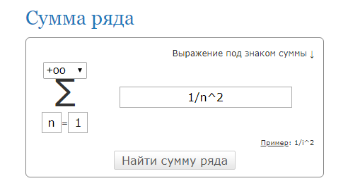
Рисунок 1.1 – главное окно дистанционного обучения БГТУ
Это веб-приложение для нахождения суммы ряда по введенным данным. В таких программах велик процент синтаксических ошибок, т.к. неподготовленному пользователю трудно ввести данные сложного ряда корректно. Я учту это и минимизирую количество критических мест в программе.
Задача, как я считаю весьма актуальна, т.к. все имеющиеся программы-конкуренты имеют весьма скудный функционал и не имеют возможности удовлетворить всех потребностей пользователя.
Пример работы программы (Рисунок 1.2):

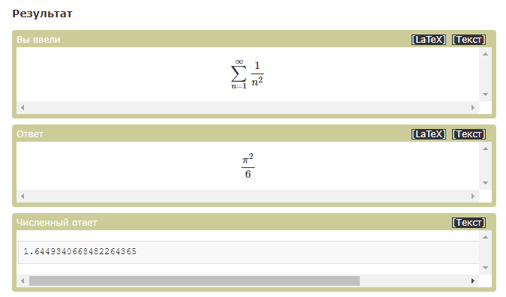
Рисунок 1.2 – окна результатов выполнения программы

2 Проектирование и разработка систем

2.1 Архитектура системы
Имеются 3 группы пользователей:
- Новичок (отсутствие знаний по теме "ряды")
- Продвинутый (Достаточные знания по теме "ряды")
У каждой из этих групп существуют свои права доступа к программе. Новичку после входа в программу будет предложено ознакомиться с теорией (сделано это, естественно, для того, чтобы пользователь знал, что он делает). Ему будет доступен базовый функционал. Продвинутому будет доступен расширенный функционал. Каждый пользователь может переходить на любой уровень по своему желанию, но для этого нужно набрать достаточно баллов в специальном тесте (для перехода на уровень ниже тест не требуется).
Подробнее о функциях:
1. Новичок:
- Сгенерировать ряд с указанием степени многочленов и коэффициентов
- Вычислить n-ый член ряда
- Вычислить частичную сумму первых n элементов
- Вычислить полную сумму ряда
2. Продвинутый:
- Функционал новичка
- Сгенерировать знакопеременный ряд
- Генерация степенного ряда
- Сгенерировать случайный гармонический ряд
- Сгенерировать истонченный гармонический ряд
3. Все пользователи:
- Просмотреть историю генерации
- Перейти на другой уровень
- Просмотреть руководство

2.2 Проектирование логической структуры базы данных
Для реализации поставленной задачи была создана база данных построенная по принципам Entity Framework, что, по моему мнению, делает управление над проектом более удобным.
База данных – совокупность данных, организованных по определенным правилам, предусматривающим общие принципы описания, хранения и манипулирования данными, независимая от прикладных программ.
Система управления базами данных – совокупность программ и языковых средств, предназначенных для управления данными в базе данных, ведения базы данных и обеспечения взаимодействия ее с прикладными программами. База данных нашей программной подсистемы состоит из 3 таблиц, работа с ней осуществляется с помощью Entity framework и метода «code first».
Для хранений данных пользователей используется таблица “USER”.
В ней есть все необходимые данные о пользователе, такие как: логин, пароль и уровень пользователя. Из соображений безопасности пароль каждого пользователя хешируется.
В таблице Test 4 столбца. Ключевым является столбец id, который указывает уникальный идентификатор теста. Помимо name, в таблице присутствуют столбцы Mark, date и USERusername. Последний указывает на логин пользователя, проходившего этот тест.

2.3 Описание функций, реализуемых программой
Основные варианты использования приложения представлены на диаграмме использования (Рисунок 2.1).
Рис. 2.1 - Схема функций программы.

2.4 Структура классов
Структура проекта – “скелет” любой программы. Он состоит из различных элементов. Это могут быть ресурсы, статические классы, формы и прочее, например, “скелет” данного проекта представлен на рисунке 2.2
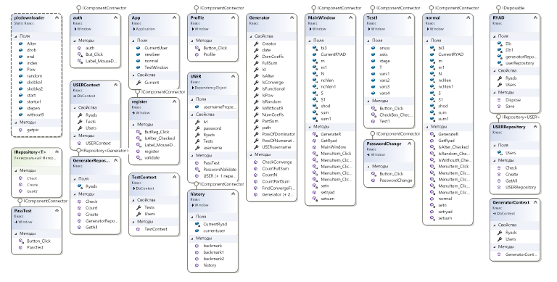
Рисунок 2.2 - “Скелет” проекта

Проект состоит из 3-ёх решений. Первое отвечает за основную работу приложения. В нем содержатся все основные окна приложения и классы, отвечающие за работу с ними. Так же в нем содержатся классы-сущности для взаимодействия с базой данных. Диаграмма классов представлена на рисунке 2.3
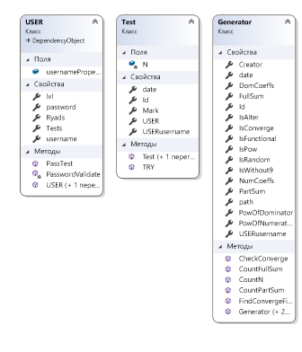
Рисунок 2.3 - Диаграмма классов

Второе решение отвечает за работу с базой данных. В нем находятся классы-контексты, миграции и интерфейсы для работы с entity framework. Его диаграмма классов (Рисунок 2.4):
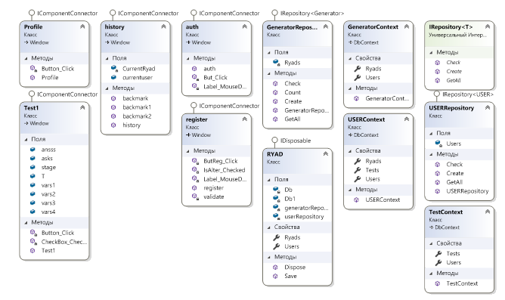
Рисунок 2.4 - Диаграмма классов

Таким образом были составлены диаграммы классов всех решений, которые отвечают за работу.

3. Реализация программного обеспечения
Приложение состоит из 9 окон: окно авторизации, профиля, регистрации, теста, подтверждения, смены пароля, истории, окно генератора новичка, окно генератора продвинутого пользователя.

3.1 Окно авторизации пользователя
При старте приложения, запускается начальное окно с авторизацией пользователя (Рисунок 3.1). Если пользователь не зарегистрировался в программе, ему следует нажать на «Зарегистрироваться».

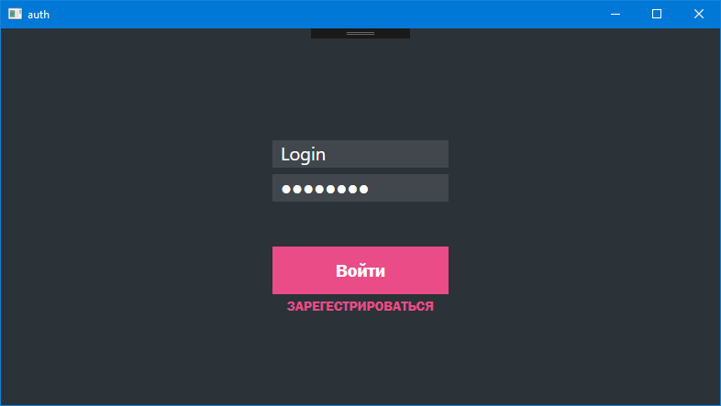
Рисунок 3.1 - Окно авторизации

3.2 Окно регистрации пользователя
Окно регистрации (Рис. 3.2), в котором пользователь может зарегестрировать новый аккаунт. Для этого ему необходимо ввести данные и выбрать свой уровень знаний.

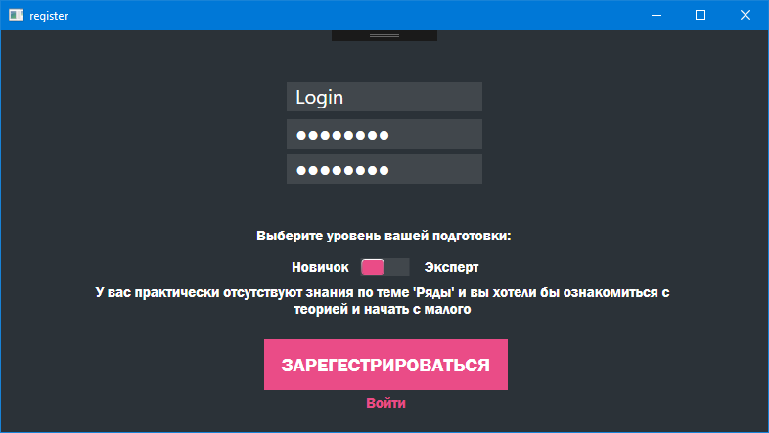
Рисунок 3.2 - Окно регистрации

3.3 Окно генератора
Окно генератора (Рисунок 3.3) состоит из 2-х частей: часть для ввода пользовательских данных и часть для представления ряда.

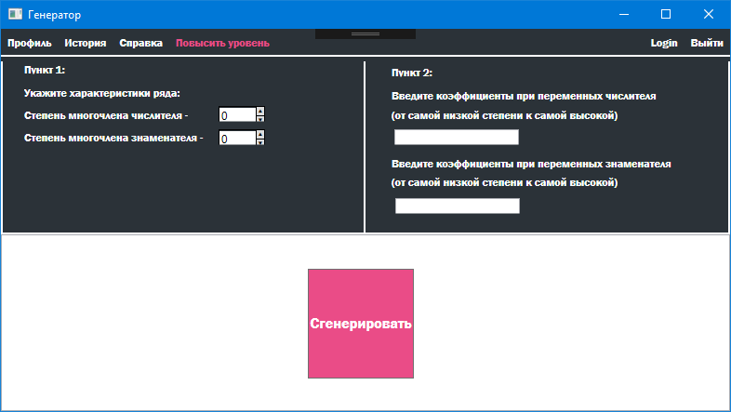
Рисунок 3.3 – Окно генератора новичка

Чтобы сгенерировать ряд, пользователю необходимо ввести данные, а именно: степень многочленов числителя и знаменателя и коэффициенты. В случае, если уровень пользователя – продвинутый, окно имеет дополнительные ЭУ (Рисунок 3.4):

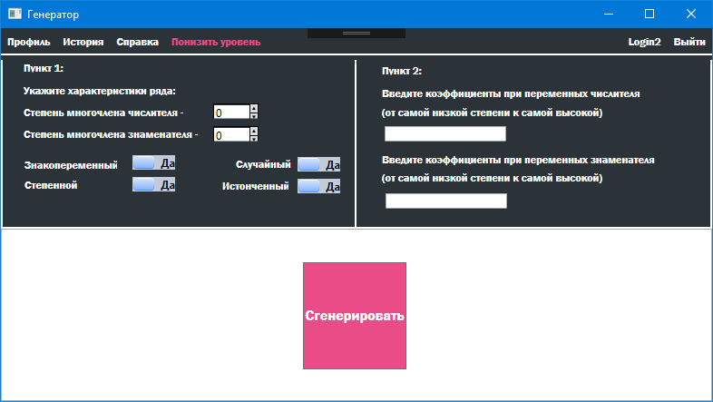
Рисунок 3.4 – Окно генератора продвинутого пользователя

Для генерации ряда достаточно нажать кнопку «Сгенерировать», поле чего можно проводить различные манипуляции, например, нахождение n-ного члена, частичной суммы и т.д. (Рисунок 3.5).

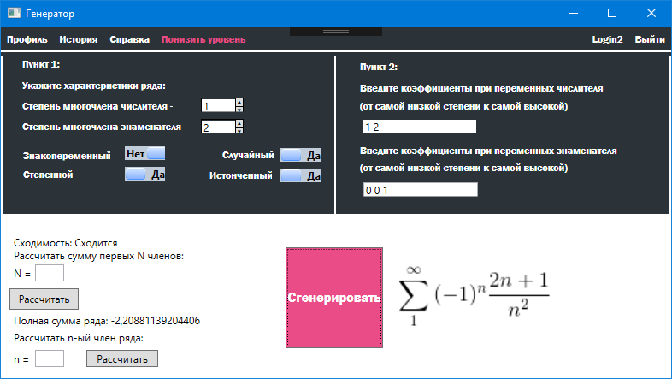
Рисунок 3.5 – Сгенерированный ряд

3.4 Окно истории
Для просмотра своей истории генерации существует отдельное окно (Рисунок 3.6), в нем пользователь просматривает информацию о всех сгенерированных им рядах за определенное время, также «ряды» кликабельны, можно перейти в окно генератора и проделать те же операции.

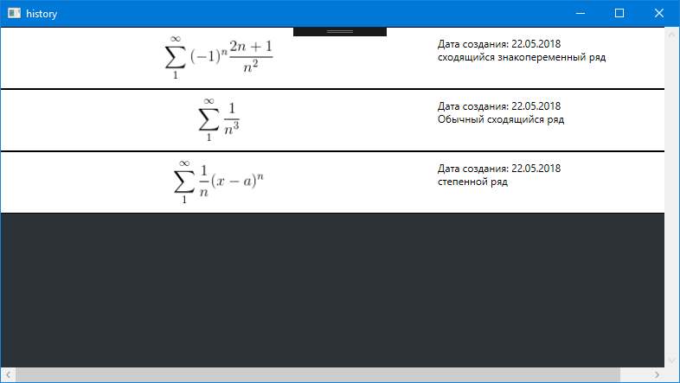
Рисунок 3.6 – успеваемость студента

3.5 Окно профиля
Пользователь может просматривать свои личные данные в окне профиля (Рисунок 3.7). В окне указаны имя пользователя, количество сгенерированных рядов и информация о тестах.

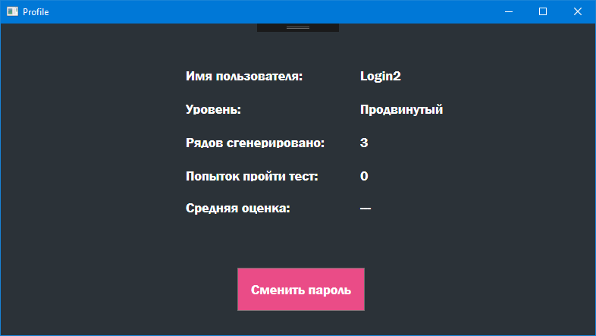
Рисунок 3.7 – окно профиля

Также предусмотрена смена пароля при нажатии «Сменить пароль» (Рисунок 3.8)
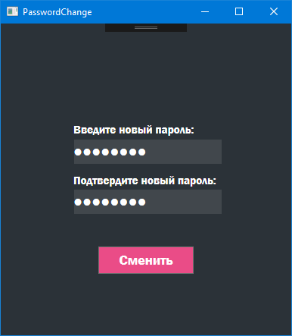
Рисунок 3.8 – смена пароля

3.6 Окно для прохождения теста
Чтобы перейти на уровень продвинутого пользователя, новичок должен пройти специальный тест, и перед прохождением будет всплывать предупреждение (Рисунок 3.9) о том, сколько баллов нужно набрать и другая информация.

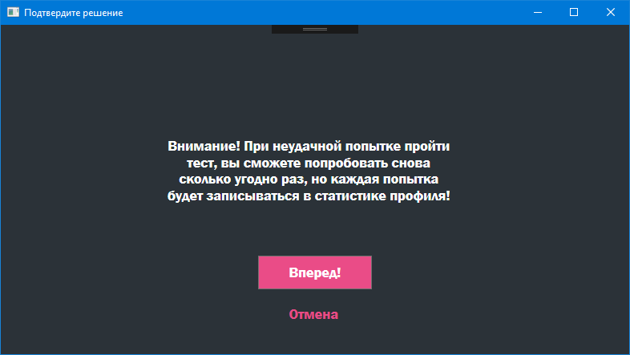
Рисунок 3.9 – окно подтверждения
Тест представляет собой 10 вопросов с 4 вариантами ответа, из которых только один – верный (Рисунок 3.10).

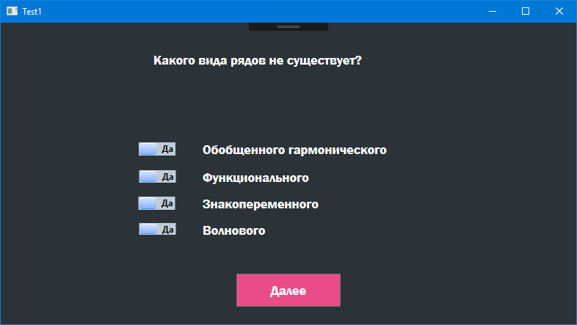
Рисунок 3.10 – окно подтверждения

4. Тестирование
Для корректной работы программы необходимо обеспечить защиту работы пользователя от ошибок и сбоев. Для этого используются конструкции типа “try-catch” и “if-else”. “try-catch” служат для “отлавливания” исключений с посредствующей их обработкой, а “if-else” для проверки того или иного. Это необходимо, чтобы при вводе некорректной информации, изменении данных на непредполагаемые типы данных, программа не получала сбоев.
Предусмотрена структурированная обработка следующих исключительных ситуаций:
— ввод неверного логина или пароля (Рисунок 4.1):

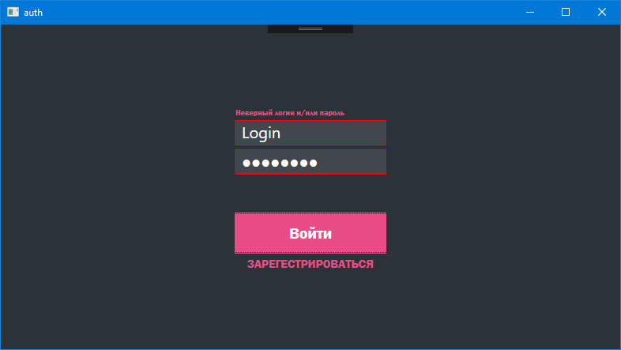
Рисунок 4.1 - Ошибка при попытке авторизации
При регистрации нового пользователя, соблюдается уникальность имени пользователя (Рисунок 4.2):

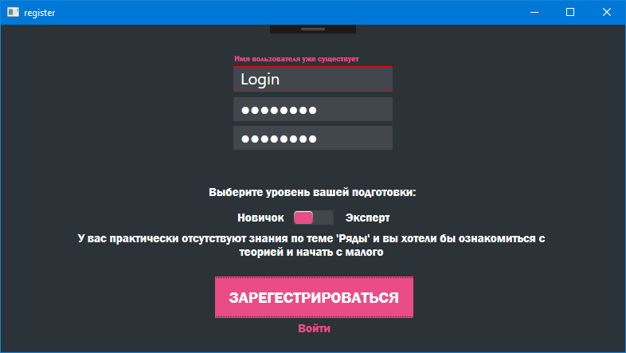
Рисунок 4.2 - Ошибка при попытке регистрации

При неправильном вводе данных в окне генератора (несовпадение степени многочлена и коэффициентов, неверный формат), пользователь будет оповещен о том, что формат заполнения неверен (Рисунок 4.3):

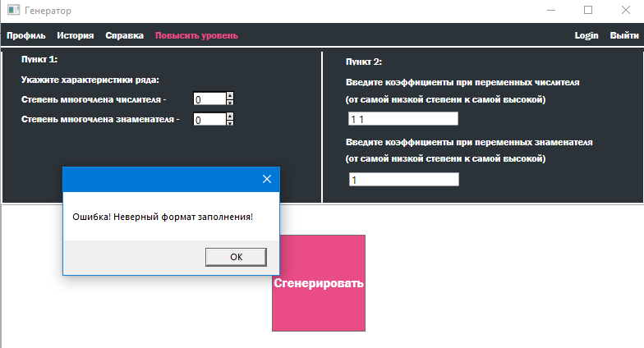
Рисунок 4.3 - Список ошибок при генерации ряда

Также, при получении картинки ряда используется сервис LaTeX, предоставляющий картинку с формулой исходя из полученных данных, и естественно, для корректной работы необходимо интернет подключение, и если такового на момент генерации не имеется, программа сообщит об ошибке (Рисунок 4.4):

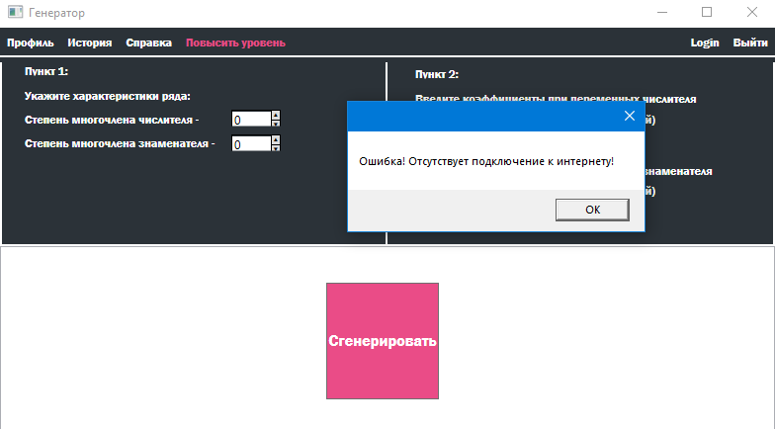
Рисунок 4.4 – Оповещение об отсутствии интернет подключения

Заключение
Данный проект был разработан для закрепления знаний преимущественно студентов по теме «ряды». Главной задачей было сделать простое и удобное приложение. Для этого был использован API-интерфейс WPF и база данных, основанная на принципах Entity FrameWork. Чтобы сделать программу легко изменяемой и доступной, были использованы максимально удобные функции наведения пользователя. Также был проработан ряд исключительных ситуаций с выводом сообщений, в случае некорректной работы пользователя.
Данное приложение является мои первым опытом создания масштабных проектов, нацеленных на большое количество записей в БД.
Использование API-интерфейса WPF значительно улучшило разработку приложения в том плане, что на WPF можно максимально точно проинформировать пользователя по юзабилити интерфейса (графически-понятный дизайн). В целом, программа получила максимально удобный интерфейс и понятна даже для человека, который мало знаком с компьютером.
Опыт, полученный в ходе создания данного курсового проекта пригодится мне и в дальнейшей разработке проектов, созданных на WPF в связке с Entity Framework.
Считаю, что данное приложение имеет место быть, ведь аналогов для работы с рядами мной было найдено крайне мало.

Список использованных источников
1. MSDN сеть разработчиков в Microsoft [Электронный ресурс] / Э– Режим доступа: http://msdn.microsoft.com/library/rus/ -- Дата доступа:14.03.2015.
2. Петцольд Ч Программирование для Microsoft Windows на С#. В 2 томах
М.: Русская редакция – 2002
3. Разработка Windows-приложений на Microsoft Visual Basic .NET и Microsoft Visual C# .NET. Учебный курс СПб.: Русская Редакция. – 512 с
4. Рихтер Д Программирование на платформе Microsoft .NET Framework
СПб.: Русская редакция – 2005. – 512 с
5. Шилдт Г Полный справочник по C# Вильямс – 2004 – 752 с
6. Фролов А., Фролов Г Язык C#. Самоучитель – 2002 – 560 с.
7. Троелсен, Э.А. Язык программирования C# 2010 и платформа .NET 4. /
Э.А. Троелсен. – М,2010. – 300 с.
8. Хейлсберг, А.Б. Язык программирования C#. / А.Б. Хейлсберг. – 216 с.
9. Кудрявцев Н. Л. Лекции по математическому анализу. — 2013. — С. 35.

Приложение

Метод для регистрации пользователей
private void ButReg_Click(object sender, RoutedEventArgs e)
{
using (USERContext Users = new USERContext())
{
if (validate(this, null))
{
USER check = Users.Users.Find(Log.Text);
if (check == null)
{
USER T = new USER(Log.Text, (Pass.Password).GetHashCode().ToString(), (bool)IsAlter.IsChecked ? 1 : 0);
Users.Users.Add(T);
Users.SaveChanges();
auth auth = new auth();
auth.Show();
this.Close();
}
else
{
LoginCheck.Opacity = 1;
Log.BorderBrush = new SolidColorBrush(Colors.Red);
}
}
}
}

Методы для авторизации пользователей

private void But_Click(object sender, RoutedEventArgs e)
{
using (RYAD db = new RYAD())
{
USER T = db.Users.Check(Log.Text , Pass.Password.GetHashCode().ToString());
if (T != null)
{
App.CurrentUser = T;
if (App.CurrentUser.lvl == 1)
{
App.normal = new normal();

try
{
App.normal.Resources.Add("CurrentUser", App.CurrentUser.username);

App.normal.Show();
}
catch(Exception ex)
{
MessageBox.Show(ex.ToString());
}

}
else
{
App.newbee = new MainWindow();

App.newbee.Resources.Add("CurrentUser", App.CurrentUser.username);
App.newbee.Show();
}
this.Close();
}
else
{
Log.BorderBrush = new SolidColorBrush(Colors.Red);
Pass.BorderBrush = new SolidColorBrush(Colors.Red);
validate.Visibility = Visibility.Visible;
}
}
}

Получение списка рядов
public history(string t, string t1)
{
InitializeComponent();
currentuser = t;
using (RYAD list = new RYAD()) {
var G = list.Ryads.GetAll(currentuser);
if (t1 == "menu2")
{
G = from p in G
where p.date > DateTime.Today.AddDays(-30)
select p;
}
if (t1 == "menu3")
{
G = from p in G
where p.date > DateTime.Today.AddDays(-7)
select p;
}
if (t1 == "menu4")
{
G = from p in G
where p.date == DateTime.Today
select p;
}
picdownloader.index = list.Ryads.Count();
foreach (Generator m in G)
{
Border border = new Border();
border.BorderThickness = new Thickness(0, 1, 0, 1);
border.BorderBrush = new SolidColorBrush(Colors.Black);
Grid Y = new Grid();
Y.Height = 70;
Y.Background = new SolidColorBrush(Colors.White);
Y.MouseEnter += backmark;
Y.MouseLeave += backmark1;
Y.MouseDown += backmark2;
Y.Name = "nn" + m.Id;
all.Children.Add(border);
BitmapImage bi3 = new BitmapImage();
bi3.BeginInit();
bi3.UriSource = new Uri(AppDomain.CurrentDomain.BaseDirectory + "\\pics\\ryad" +m.Id + ".gif", UriKind.Absolute);
bi3.EndInit();
Image K = new Image();
K.Margin = new Thickness(0, 10, 300, 10);
K.Source = bi3;
Label Shod = new Label();
Shod.Content = "Дата создания: " + m.date.ToString().Substring(0, 10);
Shod.Margin = new Thickness(500, 5, 100, 0);
Label Shoshod = new Label();
Label Shotype = new Label();
string type;
if (!m.IsAlter && !m.IsFunctional && !m.IsPow && !m.IsRandom && !m.IsWithout9) type = "Обычный ";
else type = "";
if (m.IsConverge && !m.IsPow && !m.IsWithout9 && !m.IsRandom) type += "сходящийся ";
if (!m.IsConverge && !m.IsPow && !m.IsWithout9 && !m.IsRandom) type += "рассходящийся ";
if(m.IsAlter) type += "знакопеременный ";
if(m.IsPow) type += "степенной ";
if(m.IsWithout9) type += "истонченный ";
if(m.IsRandom) type += "случайный ";

Shotype.Content = type + "ряд";
Shotype.Margin = new Thickness(500, 20, 100, 0);
border.Child = Y;
Y.Children.Add(K);
Y.Children.Add(Shod);
Y.Children.Add(Shotype);
}
}
}

Методы для нахождения характеристик ряда
public bool CheckConverge()
{
if (!IsFunctional && !IsPow)
{
if (IsRandom || IsWithout9) return true;
if (IsAlter && (PowOfDominator > PowOfNumerator)) return true;
if (PowOfDominator - PowOfNumerator > 1) return true;
return false;
}

else return false;
} //Проверка, является ли ряд сходящимся
public double? CountN(int n)
{
if (IsRandom)
{
Random T = new Random();
return (double?)((int)T.Next(0, 1) < 0.5 ? -1.0/n : 1.0/n);
}
if (IsWithout9)
{
return (double?)(1.0 / (n + n / 9));
}
double num = 0;
double dom = 0;
string[] Coefs1 = this.NumCoeffs.Split(' ');
double[] coefs1 = new double[Coefs1.Count()];
string[] Coefs2 = this.DomCoeffs.Split(' ');
double[] coefs2 = new double[Coefs2.Count()]; ;

for (int j = 0; j < Coefs1.Count(); j++)
coefs1[j] = Convert.ToDouble(Coefs1[j]);
for (int j = 0; j < Coefs2.Count(); j++)
coefs2[j] = Convert.ToDouble(Coefs2[j]);
try
{

for (int j = 0; j <= PowOfNumerator; j++)
{
num += coefs1[j] * Math.Pow(n, j);
}
for (int j = 0; j <= PowOfDominator; j++)
{
dom += coefs2[j] * Math.Pow(n, j);
}

}
catch (NullReferenceException ex)
{
return null;
}
if (IsAlter && (n % 2 != 0))
{
return -(num / dom);
}
else
return (num/dom);
} //Подсчет n-ного члена ряда
public double? CountFullSum()
{
Random T = new Random();
if (IsWithout9) return 80;

if (!IsConverge) return null;
double result = 0;
double num = 0;
double dom = 0;
string[] Coefs1 = this.NumCoeffs.Split(' ');
double[] coefs1 = new double[Coefs1.Count()];
string[] Coefs2 = this.DomCoeffs.Split(' ');
double[] coefs2 = new double[Coefs2.Count()]; ;

for (int j = 0; j < Coefs1.Count(); j++)
coefs1[j] = Convert.ToDouble(Coefs1[j]);
for (int j = 0; j < Coefs2.Count(); j++)
coefs2[j] = Convert.ToDouble(Coefs2[j]);
try
{
int i = 1;
do
{
num = dom = 0;
for (int j = 0; j <= PowOfNumerator; j++)
{

num += coefs1[j] * Math.Pow(i, j);
if (IsRandom) num = (int)T.Next(0, 1) == 0 ? -1 : 1;

}
for (int j = 0; j <= PowOfDominator; j++)
{
dom += coefs2[j] * Math.Pow(i, j);
}
if(IsAlter)
result += (Math.Pow(-1,i)*(num / dom));
else result += (num / dom);

i++;
} while (Math.Abs(num / dom) > 0.0001);
}
catch (NullReferenceException ex)
{
return null;
}
return result;
}//Подсчет полной суммы ряда
public double? CountPartSum(int n)
{

double result = 0;
Random T = new Random();
double num = 0;
double dom = 0;
string[] Coefs1 = this.NumCoeffs.Split(' ');
double[] coefs1 = new double[Coefs1.Count()];
string[] Coefs2 = this.DomCoeffs.Split(' ');
double[] coefs2 = new double[Coefs2.Count()]; ;

for (int j = 0; j < Coefs1.Count(); j++)
coefs1[j] = Convert.ToDouble(Coefs1[j]);
for (int j = 0; j < Coefs2.Count(); j++)
coefs2[j] = Convert.ToDouble(Coefs2[j]);
try
{
for (int i = 1; i <= n; i++)
{
num = dom = 0;
for (int j = 0; j <= PowOfNumerator; j++)
{

num += coefs1[j] * Math.Pow(i, j);
if(IsRandom) num = (int)T.Next(0, 1) == 0 ? -1 : 1;
}
for (int j = 0; j <= PowOfDominator; j++)
{
if (IsWithout9)
dom += i + i / 9;
else
dom += coefs2[j] * Math.Pow(i, j);
}
if (IsAlter)
result += (Math.Pow(-1, i) * (num / dom));
else result += (num / dom);
}
} catch(NullReferenceException ex)
{
return null;
}
return result;
} //Подсчет суммы первых n элементов

Метод для получения ссылки на картинку ряда
public void GetRyad()
{
try
{

string result = picdownloader.starturl;
if ((bool)IsRandom.IsChecked)
{
result += picdownloader.random;
CurrentRYAD = new Generator(0, 1, "1", "0 1", result, false, false, true, false);
return;
}
if ((bool)IsWithout9.IsChecked)
{
result += picdownloader.without9;
CurrentRYAD = new Generator(0, 1, "1", "0 1", result, false, false, false, true);
return;
}
string[] ch = this.Koeffs1.Text.Split(' ');
string[] zn = this.Koeffs2.Text.Split(' ');
if (ch.Length != chisl.Value + 1 || zn.Length != znam.Value + 1)
throw new Exception();

result += picdownloader.start;
if ((bool)IsAlter.IsChecked) result += picdownloader.Alter;
result += picdownloader.drob;
result += picdownloader.start;

bool flag = true;
for (int i = (int)chisl.Value; i >= 0; i--)
{

if (Convert.ToDouble(ch[i]) > 0 && Convert.ToDouble(ch[i]) != 1)
{

result += ((flag ? "" : "&plus;") + ch[i] + (i == 0 ? "" : ("n" + (i == 1 ? "" : (picdownloader.stepen + i.ToString())))));
flag = false;

}
else if (Convert.ToDouble(ch[i]) < 0)
{
result += ((flag ? "" : "-") + ch[i] + (i == 0 ? "" : ("n" + (i == 1 ? "" : (picdownloader.stepen + i.ToString())))));
flag = false;
}
else if (Convert.ToDouble(ch[i]) == 1)
{
result += ((flag ? "" : "&plus;") + (i == 0 ? "1" : ("n" + (i == 1 ? "" : (picdownloader.stepen + i.ToString())))));
flag = false;
}
else if (Convert.ToDouble(ch[i]) == -1)
{
result += ((flag ? "" : "-") + (i == 0 ? "1" : ("n" + (i == 1 ? "" : (picdownloader.stepen + i.ToString())))));
flag = false;
}
else
{

}

}
result += picdownloader.end;
result += picdownloader.start;
flag = true;
for (int i = (int)znam.Value; i >= 0; i--)
{
if (Convert.ToDouble(zn[i]) > 0 && Convert.ToDouble(zn[i]) != 1)
{

result += ((flag ? "" : "&plus;") + Convert.ToDouble(zn[i]) + (i == 0 ? "" : ("n" + (i == 1 ? "" : (picdownloader.stepen + i.ToString())))));
flag = false;

}
else if (Convert.ToDouble(zn[i]) < 0)
{
result += ((flag ? "" : "-") + zn[i] + (i == 0 ? "" : ("n" + (i == 1 ? "" : (picdownloader.stepen + i.ToString())))));
flag = false;
}
else if (Convert.ToDouble(zn[i]) == 1)
{
result += ((flag ? "" : "&plus;") + (i == 0 ? "1" : ("n" + (i == 1 ? "" : (picdownloader.stepen + i.ToString())))));
flag = false;
}
else if (Convert.ToDouble(zn[i]) == -1)
{
result += ((flag ? "" : "-") + (i == 0 ? "1" : ("n" + (i == 1 ? "" : (picdownloader.stepen + i.ToString())))));
flag = false;
}
else
{

}

}
result += picdownloader.end;
if ((bool)IsStep.IsChecked)
result += picdownloader.Pow;
result += picdownloader.end;
CurrentRYAD = new Generator((int)chisl.Value, (int)znam.Value, Koeffs1.Text, Koeffs2.Text, result, (bool)IsAlter.IsChecked, (bool)IsStep.IsChecked, (bool)IsRandom.IsChecked, (bool)IsWithout9.IsChecked);

}
catch (Exception e)
{
MessageBox.Show("Ошибка! Неверный формат заполнения!");
Koeffs1.BorderBrush = new SolidColorBrush(Colors.Red);
Koeffs2.BorderBrush = new SolidColorBrush(Colors.Red);
return;
}
}

